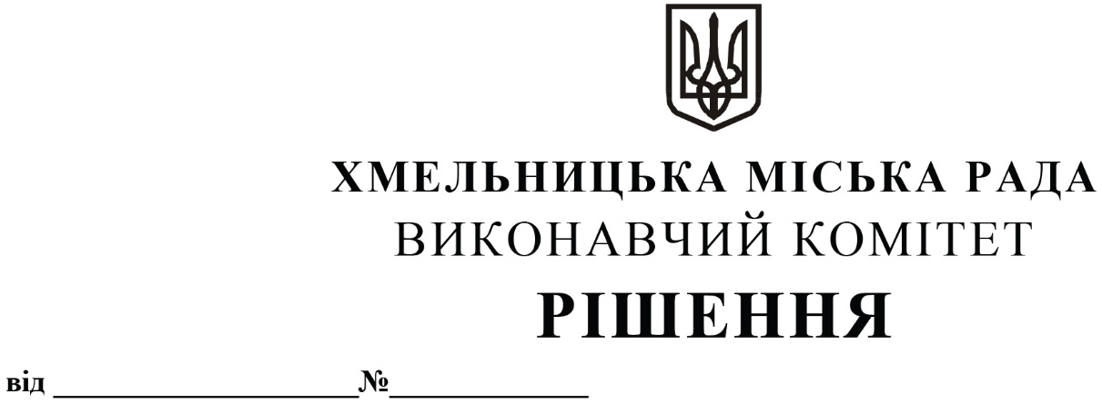

Про внесення на розгляд сесії міської ради
пропозиції щодо внесення змін до рішення
тридцятої сесії Хмельницької міської ради від 17.04.2019 № 32

Розглянувши клопотання громадської організації «Тепло рідних сердець», керуючись Законом України “Про місцеве самоврядування в Україні”, виконавчий комітет міської ради

В И Р І Ш И В:

1. Внести на розгляд сесії міської ради пропозицію щодо внесення змін в пункт 1 рішення тридцятої сесії Хмельницької міської ради від 17.04.2019 р. № 32 «Про передачу в тимчасове безоплатне користування нежитлового приміщення міської комунальної власності по вул. Кам’янецькій, 76», змінивши слова та цифри «корисною площею 89,5 кв.м (загальною площею 116,4 кв.м)» на слова і цифри «корисною площею 68,6 кв.м (загальною площею 85 кв.м)».

2. Контроль за виконанням рішення покласти на заступника міського голови – директора департаменту інфраструктури міста В. Новачка.

Міський голова О. СИМЧИШИН

